Ветеринария
Открытие группы модулей "Ветеринария"
В списке групп модулей, группа модулей "Ветеринария" выглядит (см. Рисунок 1)
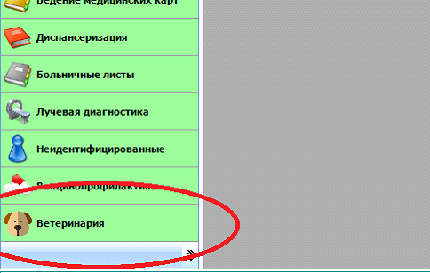
Рисунок 1
Откройте группу модулей "Ветеринария", откроется список модулей: «Обращение к ветеринару», «Журнал ветеринаров», «Журнал мониторинга для ветеринаров», «Журнал врачей» (см. Рисунок 2)
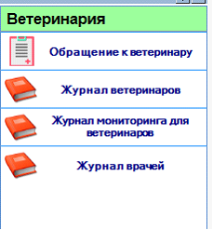
Рисунок 2

Обращение к ветеринару
Модуль «Обращение к ветеринару»
Откройте модуль «Обращение к ветеринару» (см. Рисунок 3).
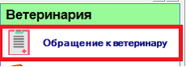
Рисунок 3
Вкладка «Обращение»
Откроется модуль, на вкладке «Обращение» (см. Рисунок 4).
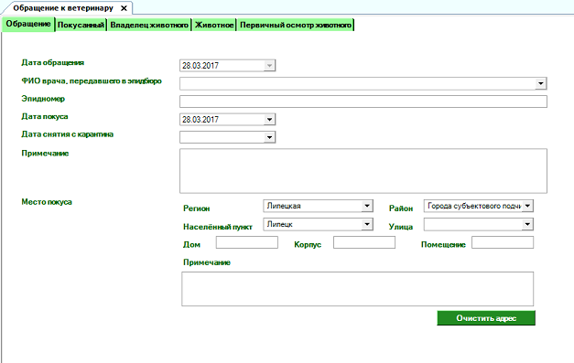
Рисунок 4

Поле «Дата обращения» не активно, оно может быть только сегодняшним.
В правой части поля «ФИО врача, передавшего в эпидбюро» нажимаем ЛКМ на стрелочку вниз (на рисунке 5 она выделена красным кругом) и выбираем врача из предложенного списка. Для выбора наведите курсор мыши на нужного врача, при необходимости прокрутите список вниз, и нажмите ЛКМ. Внимание! У каждой организации свои врачи, на рисунке 5 показан пример.
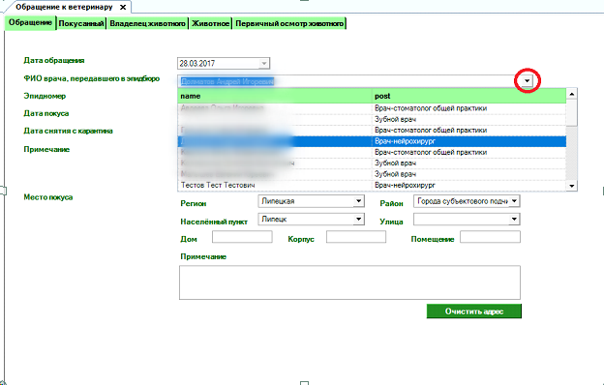
Рисунок 5

В поле «Эпидномер» введите эпидномер, В поле «Дата покуса», в правой части, нажмите стрелочку вниз и выберите дату на календаре (наведите курсор и нажмите ЛКМ 1 раз). Если не выбрать дату покуса, она считается сегодняшней. См. Рисунок 6.
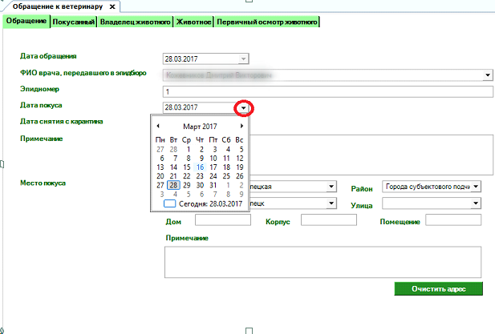
Рисунок 6

Поле «Дата снятия с карантина» и «Примечание» - не являются обязательными для заполнения. Они выделены на рисунке 7.
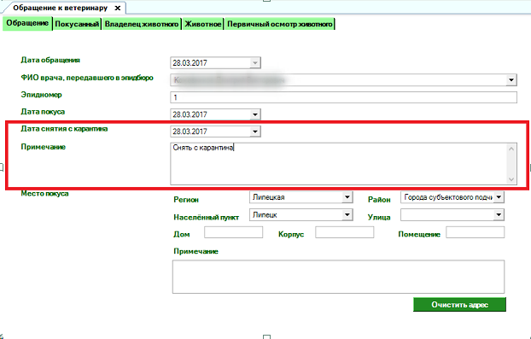
Рисунок 7
Поле «Место покуса» состоит из нескольких частей. Часть полей уже заполнена, но эти поля можно редактировать. Для заполнения обязательно: «Регион» + «Район» + «Населённый пункт» + «Улица» либо «Регион» + «Район» + «Примечание» (выделено на Рисунке 8). Внимание! Чтобы выбрать областной центр или крупные города области в поле «Район» нужно выбрать пункт «Города субъективного подчинения» (последний в списке).
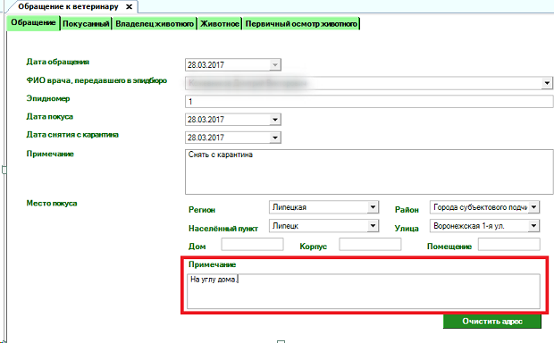
Рисунок 8
Для того, чтобы сохранить заявку, необходимо ввести данные о покусанном или о владельце животного и ввести «Вид животного» на вкладке «Животное»

Вкладка «Покусанный»
Переходим на вкладку «Покусанный» (см. Рисунок 9). Для этого наводим курсор на вкладку (в пределах зеленого цвета) и нажимаем ЛКМ 1 раз.
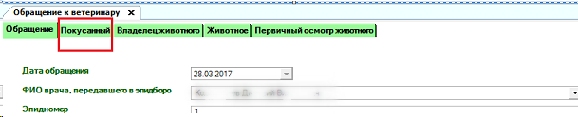
Рисунок 9

Вкладка «Покусанный» выглядит так (см. Рисунок 10):
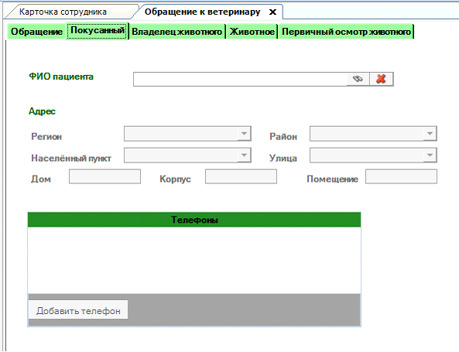
Рисунок 10
Вводим ФИО пациента в строку поля «ФИО пациента», можно вводить часть имени, через пробел (см. рисунок 11) и нажимаем ЛКМ 1 раз на бинокль в правой части поля.
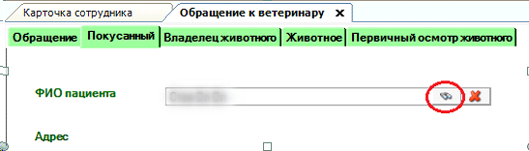
Рисунок 11

После открывается всплывающее окно, с найденными людьми. В котором есть дополнительные параметры поиска. Внимание! Данные в таблице в рисунках представлены для примера, у каждой организации свои данные. Нажмите ЛКМ на нужном человеке (при необходимости воспользуйтесь дополнительными параметрами поиска. И нажмите кнопку «Принять» (см. Рисунок 12)
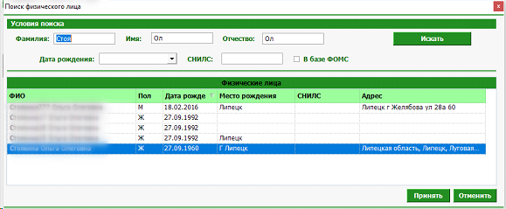
Рисунок 12
После этого автоматически заполнятся поля Адреса и телефона, исходя из данных, находящихся в базе данный. Адрес заполняется фактический. При необходимости добавьте и заполните номер телефона. (см. Рисунок 13). Внимание! Чтобы выбрать областной центр или крупные города области в поле «Район» нужно выбрать пункт «Города субъективного подчинения» (последний в списке).
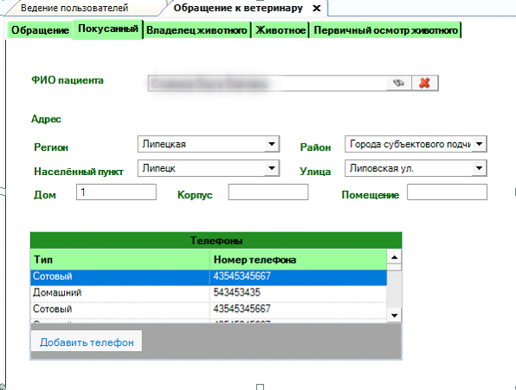
Рисунок 13
Поля «Корпус» и «Помещение» не являются обязательными.
Вкладка «Владелец животного»
Аналогично с «Покусанным» переходим на вкладку «Владелец животного». Для этого наводим курсор мыши на вкладку «Владелец животного» и нажимаем ЛКМ 1 раз. См. Рисунок 14.
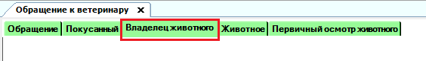
Рисунок 14
Открывается вкладка «Владелец животного», в поле «ФИО владельца» вводим ФИО, можно вводить часть имени, через пробел (см. рисунок 15) и нажимаем ЛКМ 1 раз на бинокль в правой части поля.
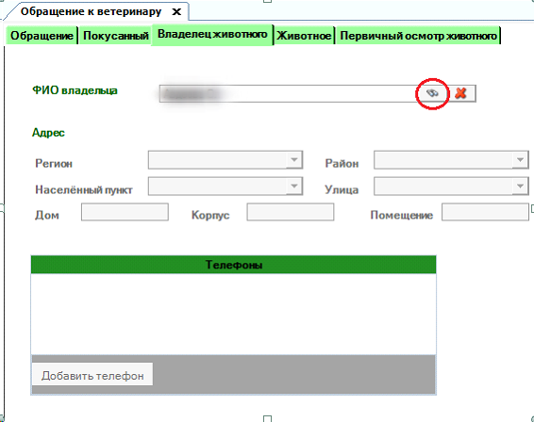
Рисунок 15

После открывается всплывающее окно, с найденными людьми. В котором есть дополнительные параметры поиска. Внимание! Данные в таблице в рисунках представлены для примера, у каждой организации свои данные. Нажмите ЛКМ на нужном человеке (при необходимости воспользуйтесь дополнительными параметрами поиска. И нажмите кнопку «Принять» (см. Рисунок 16)
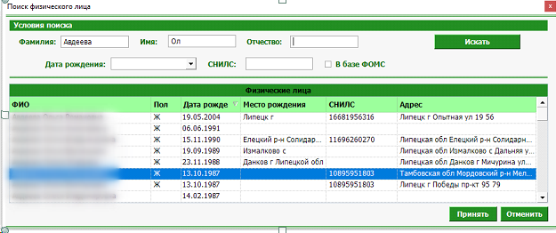
Рисунок 16
В случае если нужно использовать дополнительные параметры, вводим их и нажимаем кнопку искать. Выбор людей, подходящих под данные параметры сокращается (см. Рисунок 17).
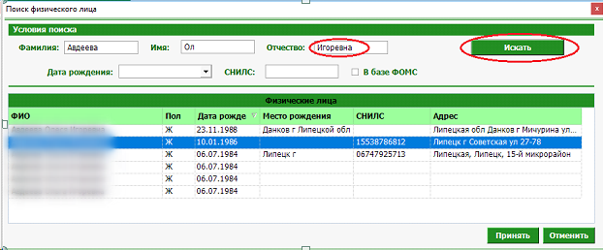
Рисунок 17

После этого автоматически заполнятся поля Адреса и телефона, исходя из данных, находящихся в базе данный. Адрес заполняется фактический. При необходимости добавьте и заполните номер телефона. (см. Рисунок 18). Поля, помеченные красным – обязательны для заполнения. Внимание! Чтобы выбрать областной центр или крупные города области в поле «Район» нужно выбрать пункт «Города субъективного подчинения» (последний в списке).
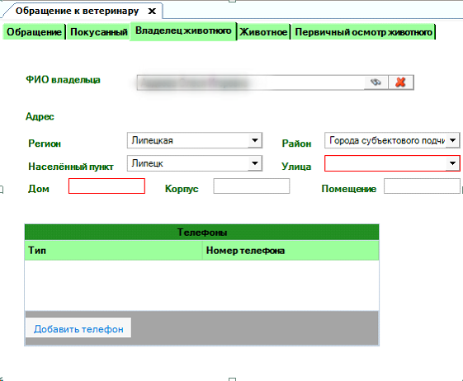
Рисунок 18

Поле «Улица» выбирается из выпадающего списка, поле «Дом» вводится вручную. Пример заполненных полей (см. Рисунке 19).
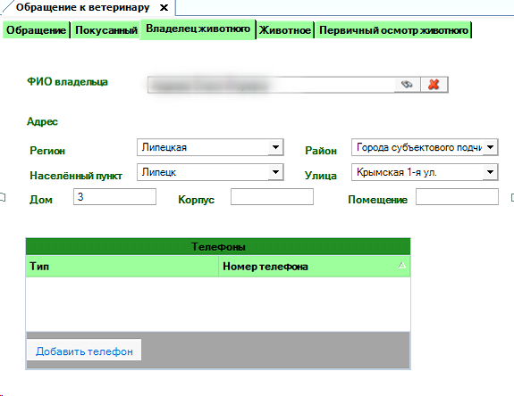
Рисунок 19
Если нет ни одного телефона. Нажимаем «Добавить телефон» и в блоке «Телефон» появляется строка (См. Рисунок 20).
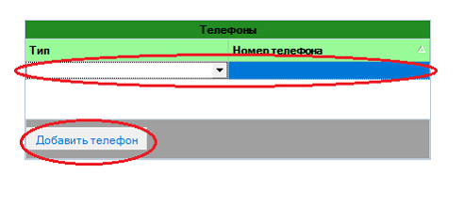
Рисунок 20

Нажимите ЛКМ 1 раз, в правой части поля «Тип» (см. Рисунок 21)
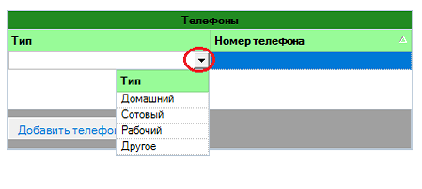
Рисунок 21
Выберете тип телефона (наведите курсор на нужный тип и нажмите ЛКМ 1 раз. Затем переместите курсор в поле номер телефона и нажмите ЛКМ 1 раз (см. Рисунок 22). После этого телефон добавится.
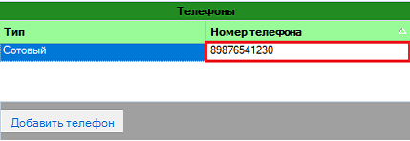
Рисунок 22

Вкладка «Животное»
Переходим на вкладку «Животное». Для этого в области вкладки нажимаем ЛКМ 1 раз, область помечена красным (см. Рисунок 23).
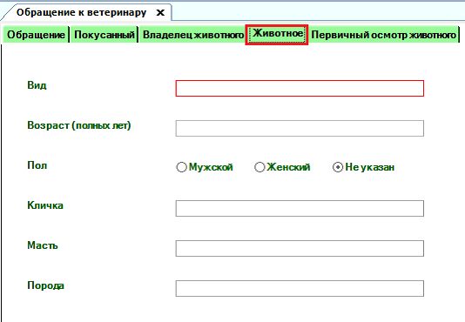
Рисунок 23
На вкладке «Животное» обязательным полем является «Вид», оно помечено тонкой красной линией, на рисунке 23. Вводится это поле вручную.
Вводим все известные поля. Выбираем поле: наводим курсор на очерченное поле и нажимаем ЛКМ 1 раз. После вводим с клавиатуры данные. Продвинутые пользователи могут переключаться между полями клавишей «Tab» с клавиатуры. Поле «Пол» выбирается мышкой (см. Рисунок 24)
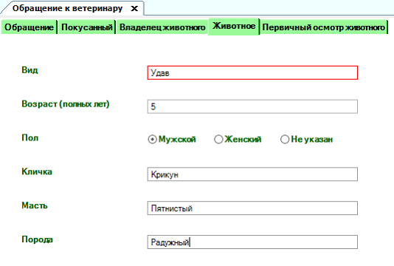
Рисунок 24

Вкладка «Первичный осмотр животного»
Вкладка «Первичный осмотр животного» не является обязательной. Её можно заполнить, можно пропустить. Если нужно напечатать справку владельцу животного, или есть животное для осмотра – переходим на вкладку «Первичный осмотр животного», для этого в области вкладки нажимаем ЛКМ 1 раз, область помечена красным (см. Рисунок 25).

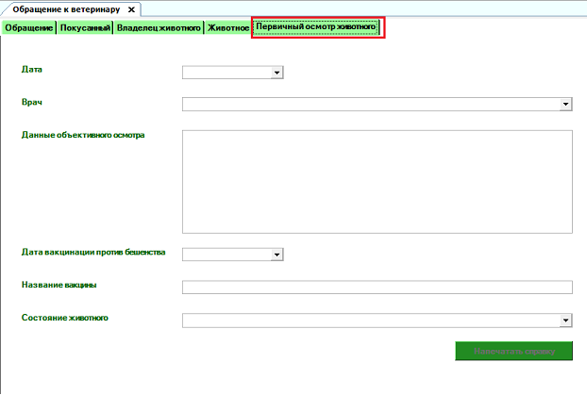
Рисунок 25
Нажимаем ЛКМ 1 раз на поле «Дата» и выбираем дату на выпадающем календаре или вводи вручную. Внимание! Дата не может быть раньше даты самого обращения.
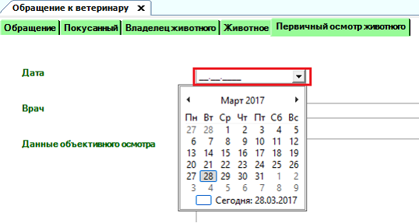

В поле «Врач», нажимаем на стрелочку вниз, в правой части поле (помечена красным на рисунке 26). И выбираем нужного врача, при необходимости прокручиваем список. После чего наводим курсор, на нужного врача и нажимаем ЛКМ 1 раз.
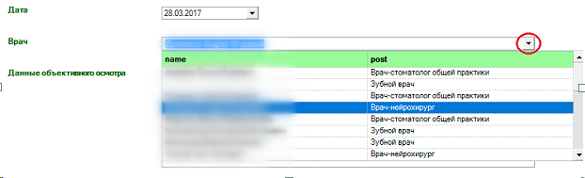
Рисунок 26
Поп аналогии вводим остальные данные в нужные поля.
«Данные объективного осмотра» вводится с клавиатуры,
«Дата вакцинации против бешенства» вводится аналогично полю «Дата», но в отличии от нее, дата вакцинации может быть и раньше даты обращения, но никак не позднее даты первичного осмотра животного.
«Состояние животного» - в правой части поля нажать на стрелочку вниз и выбрать подходящее состояние (навести курсов мыши на нужное поле и нажать ЛКМ 1 раз) (см. Рисунок 27).

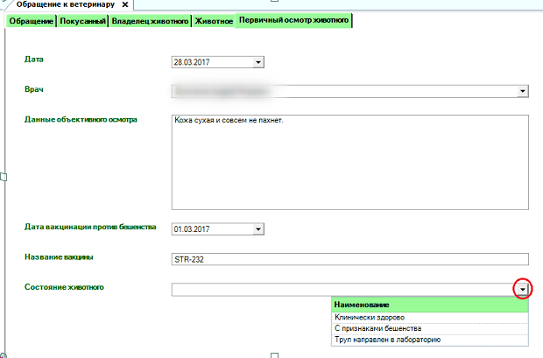
Рисунок 27

После этого нажимаем кнопку «Сохранить» на рисунке 28 она выделена красным.
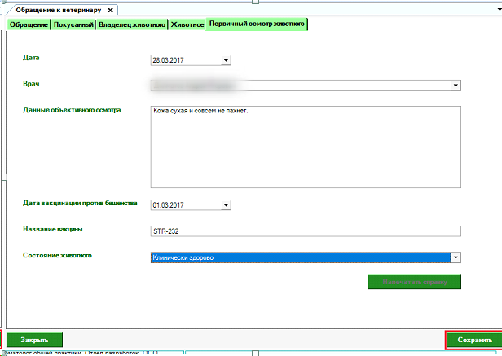
Рисунок 28
Чтобы сохранить заявку, нажмите кнопку «Сохранить» (кнопка доступна с любой вкладки) (см. Рисунок 29). При заполнении всех обязательных полей создастся заявка, если же какие-то из обязательных полей заполнены не будут – они выделятся по контуру красным на тех вкладках, на которых находятся. Поэтому для исправления – выберете вкладку и убедитесь, что там нет полей, выделенных по контуру красным. Если есть, внесите туда данные и нажмите «Сохранить» еще раз.
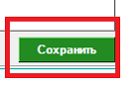
Рисунок 29
После этого, на какой бы вкладке Вы не находились – появится всплывающее окно (см. Рисунок 30).
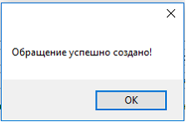
Рисунок 30
После того, как заявка создана, окошко не пропадает, для удобства печати справки для владельца. Справка находится на вкладке «Первичный осмотр животного». Внимание! Кнопка «Напечаттать справку» становится активна ТОЛЬКО после сохранения заявки (см. Рисунок 31).
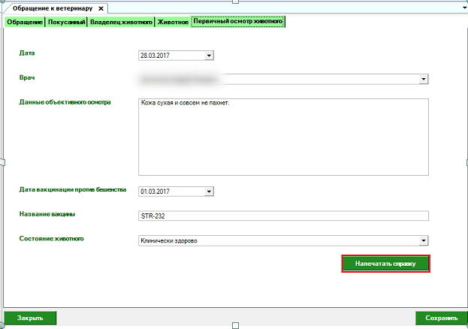
Рисунок 31

При нажатии на кнопку печатается справка. При настройках программы, для вывода не только сразу на принтер, но и на экран справа ото всех открытых подмодулей откроется заполненная справка. Номер справке присваивается автоматически (см. Рисунок 32).
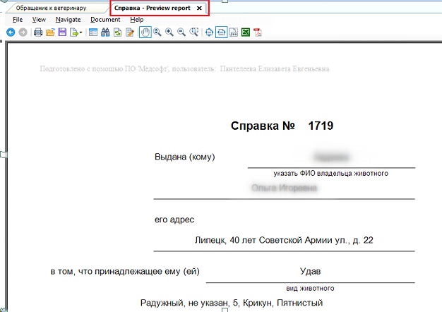
Рисунок 32

